Гостиницы для участников и гостей MedSoft-2012

Уважаемые Участники и Гости 8-го Международного форума "MedSoft-2012"!
По вопросам, связанным с выбором и бронированием гостиниц в Москве, оказанием

визовой поддержки, услуг трансфера обращайтесь к нашему партнеру – туроператору

"Райзебюро ВЕЛЬТ".


Рекомендуем бронировать номера в гостиницах ЗАБЛАГОВРЕМЕННО. В «выставочные» и праздничные периоды (а апрель относится к таким периодам) в Москве с гостиницами ОЧЕНЬ большие проблемы.

За неделю до начала «MedSoft-2012» Вы сможете забронировать только очень плохие или очень дорогие гостиницы!!!

Для Вашего удобства предлагаем заполнить заявку на бронирование услуг. В случае, если у Вас возникнут вопросы, Вы можете связаться со специалистами Райзебюро ВЕЛЬТ по электронной почте eee@msk.welt.ru или по телефону (495) 933-78-78, доб. 190 (Екатерина Есина), факсу (495) 933-78-77
Офис работает круглосуточно и без выходных дней.

Размещение на период проведения Medsoft 2012
(17/04/12 - 19/04/12)

Гостиница Золотое Кольцо*****

(Ближайшее метро – Смоленская, ул. Смоленская, д.5)

Заказать и оплатить Гостиницу Золотое Кольцо***** нужно строго до 23 марта 2012г.
В этом случае будет соответствовать указанная цена.

Все остальные указанные гостиницы заказать можно сейчас, а оплачивать за 5 дней до начала выставки

Золотое Кольцо. Пятизвездочную гостиницу Золотое Кольцо назвали в честь группы древнерусских городов, она расположена в историческом центре Москвы, напротив Министерства Иностранных Дел, рядом с посольствами и представительствами крупных иностранных компаний, недалеко от международного выставочного комплекса «Экспоцентр».
Гостиница ЗОЛОТОЕ КОЛЬЦО предлагает 293 номера различных категорий, включая 2 роскошных президентских люкса. Интерьеры гостиницы продуманы до мелочей, их концепция разрабатывалась итальянскими и швейцарскими дизайнерами. Все комнаты гостиницы Золотое Кольцо оснащены современной техникой, имеют все виды доступа в Интернет, в том числе Wi-Fi, спутниковое телевидение, постояльцам также доставляются распечатки электронных версий газет со всего мира. Гостиница Золотое Кольцо располагает конференц-залами, в которых можно проводить мероприятия любого уровня, а также банкетными залами. В гостинице работает группа флористов, которые украсят интерьер к любому торжеству.
Каждый ресторан отеля Золотое Кольцо обладает своим неповторимым обликом, они предлагают посетителям блюда различных кухонь. Шеф-повара гостиницы имеют международное признание. Гостиница Золотое Кольцо имеет собственный кондитерский цех, который предлагает авторские торты и пирожные. Золотое Кольцо - отель в Москве, который предлагает посетить собственный центр красоты и здоровья. Помимо тренажерного зала здесь имеются солярий, сауна, джакузи, предлагаются все виды SPA процедур.

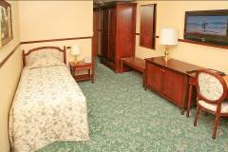
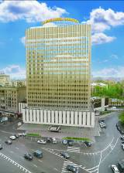
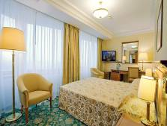
Категория Номера | Одноместное / двухместное размещение,  руб. | Завтрак шведский стол, руб., на человека
Стандарт | 6980 / 6980 | 1200
Цены даны в рублях за номер в сутки, включают 18 % НДС.

Визовая поддержка предоставляется бесплатно, по запросу.

Время заезда в гостиницу – 14:00, время выезда – 12:00.

Гостиница Космос****

(Ближайшее метро – ВДНХ, Проспект Мира, д.150)

Гостиница Космос – многоэтажный отель из стекла и металла, расположенный на северо-востоке столицы на одной из крупнейших магистралей города – Проспекте Мира в 20 минутах езды от центра города. Напротив гостиницы находятся Всероссийский Выставочный Центр, Останкинская телебашня, усадьба графа Шереметьева. Недалеко от отеля Космос расположен спорткомплекс «Олимпийский», выставочный комплекс «Сокольники». С верхних этажей гостиницы можно увидеть почти всю Москву. Гостиница Космос располагает крупнейшем номерным фондом в столице - к услугам гостей 1777 номеров на любой вкус, каждый из которых очень удобен для работы и отдыха. Отель Космос оказывает целый спектр бытовых и деловых услуг, предоставляет площади для проведения конгрессов, конференций и выставок. Гостиница Космос для своих постояльцев предлагает различные варианты проведения досуга. Каждый из ресторанов и кафе гостиницы Космос найдет, чем удивить самого искушенного гурмана.

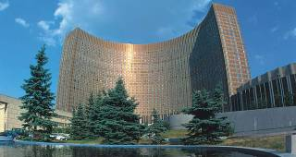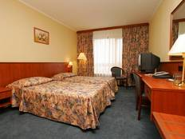
Категория Номера | Одноместное / двухместное размещение,  руб. | Завтрак шведский стол, руб., на человека
Стандарт | 4380 / 4880 | включен

Цены даны в рублях за номер в сутки, включают 18 % НДС и завтрак «Шведский стол».

Визовая поддержка предоставляется бесплатно, по запросу.

Время заезда в гостиницу – 14:00, время выезда – 12:00.

Гостиница Аминьевская***

(Ближайшее метро – Славянский бульвар, Аминьевское ш., д.5)

Гостиница Аминьевская – это один из немногих экономичных вариантов размещения в Москве с хорошим сервисом и уютными аккуратными номерами. Отель расположен в тихом районе Москвы в окружении зелени деревьев. До станции метро «Славянский бульвар» регулярно курсируют микроавтобусы. Неподалеку от гостиницы проходят крупные московские автомагистрали – Кутузовский проспект, Рублевское шоссе, Московская кольцевая автомобильная дорога. С их помощью без особого труда можно за 15-20 минут добраться до Поклонной горы, Бородинской панорамы, Воробьевых гор, Новодевичьего монастыря, а также выставочных комплексов – Крокус Экспо, Экспоцентр на Красной Пресне и делового центра «Москва-Сити».
Фасад здания гостиницы Аминьевская и интерьеры помещений оформлены просто, но ярко и современно. Оснащение номеров включает все самое необходимое для хорошего отдыха, в том числе электрический чайник, мини-холодильник, доступ к сети Интернет.
Уютный ресторан «Космополитен» предлагает своим гостям блюда русской и европейской кухонь. Кроме того, на территории отеля Аминьевская есть небольшой бизнес-центр и переговорная комната. Торжественные мероприятия до 50 человек можно провести в зале ресторана.

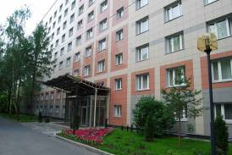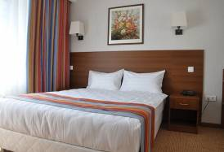
Категория Номера | Одноместное / двухместное размещение,  руб. | Завтрак шведский стол, руб., на человека
Стандарт | 3380 / 4280 | включен

Цены даны в рублях за номер в сутки, включают 18 % НДС и завтрак «Шведский стол».

Визовая поддержка предоставляется бесплатно, по запросу.

Время заезда в гостиницу – 15:00, время выезда – 12:00.

Гостиница Измайлово Гамма-Дельта***

(Ближайшее метро – Партизанская, Измайловское ш., д.71)

Отель Измайлово Гамма-Дельта — это самый большой из корпусов бывшего гостиничного комплекса «Измайлово». Отель был специально спроектирован для приема иностранных гостей и участников 22 Олимпийских игр 1980 года. Было тщательно продумано его месторасположение. Всего в нескольких минутах ходьбы находится огромная территория Измайловского парка. До центра Москвы можно с легкостью добраться, воспользовавшись метро. Путь до станции «Партизанская» займет не более 10 минут.
В 2011 году колоссальный номерной фонд гостиницы Измайлово Гамма-Дельта (почти 2 000 номеров) был полностью обновлен. Светлые, комфортные номера самых различных категорий оснащены всем необходимым для отдыха и работы. Из окон номеров открывается живописный вид на Серебряно-виноградный пруд и лесопарк «Лосиный остров». Для удобства гостей на каждом этаже установлены кулеры с горячей и холодной питьевой водой.
Отель Измайлово Гамма-Дельта предоставляет огромный спектр услуг. На территории его 2-х корпусов расположены несколько ресторанов и баров, где можно отведать блюда русской, европейской, японской кухонь, а также восточные сладости. В уникальном банно-оздоровительном комплексе «Паро Клиника» есть бассейн с искусственным течением, гейзером и массажными струями, русская баня, турецкая парная, сауна, комнаты отдыха, массажный кабинет. Современные тренажеры установлены в фитнес-центре. Кроме того к услугам гостей 9 дорожек боулинга, бильярд, Интернет-кафе и многое другое. Для проведения мероприятий прекрасно подойдет один из 8 конференц-залов, вместимостью от 30 до 450 человек.

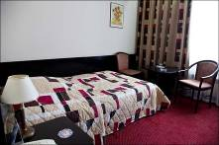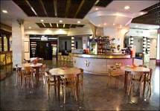

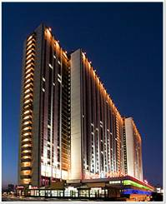
Категория Номера | Одноместное / двухместное размещение,  руб. | Завтрак шведский стол, руб., на человека
Стандарт | 3400 / 3600 | 400

Цены даны в рублях за номер в сутки, включают 18 % НДС.

Визовая поддержка предоставляется бесплатно, по запросу.

Время заезда в гостиницу – 14:00, время выезда – 12:00.
Гостиница Измайлово Бета***

(Ближайшее метро – Партизанская, Измайловское ш., д.71, корп.2Б)

Гостиница Бета расположена в одном из самых живописных мест Москвы недалеко от центра города. Рядом с Измайлово Бета находится Измайловский парк. Входя в холл гостиницы, Вы сразу ощущаете теплую дружескую атмосферу. Вежливое и внимательное отношение обслуживающего персонала, который поддерживает лучшие традиции русского гостеприимства, сделает приятным Ваше пребывание в гостинице. Все 28 этажей гостиницы Измайлово Бета оформлены с любовью. Здесь Вам будет удобно, как дома. Прямо в гостинице Бета можно решить большинство вопросов, которые могут возникнуть у путешественника – поменять валюту, снять деньги с пластиковой карточки, постирать и починить одежду, купить предметы первой необходимости, сделать прическу. Как во всех крупных гостиницах, в гостинице Бета есть рестораны, конференц-залы и удобная автостоянка.

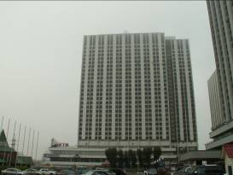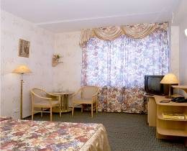

Категория Номера | Одноместное / двухместное размещение,  руб. | Завтрак шведский стол, руб., на человека
Эконом Класс | 2680 / 2880 | 420
Стандарт | 3280 / 3480 | 420

Цены даны в рублях за номер в сутки, включают 18 % НДС.

Визовая поддержка предоставляется бесплатно, по запросу.

Время заезда в гостиницу – 14:00, время выезда – 12:00.

АРМИТ информирует Вас о наличии еще одной гостиницы, расположенной
в непосредственной близости от «Экспоцентра».

Гостиница «На Красной Пресне»*** в 100 м от Экспоцентра, в 5 минутах ходьбы,
Антонова-Овсеенко ул., 4 (Ближайшее метро – Выставочная)

Тел.: +7 (495) 783-55-53, +7(495) 777-19-38

Бронировать номера в этой гостинице:
- нужно заранее, желательно сейчас. Оплата - за 2 недели до выставки.
- через Турагента «Отели Двух Столиц» - http://www.all-hotels-online.ru/

Цены на номера:
1. Одноместный в блоке* = 3.950 руб.** (завтрак включен)
2. Двухместный в блоке* = 5.500 руб.** (завтрак включен)
3. Трехместный в блоке* = 5.950 руб.** (завтрак включен)

4. Одноместный стандарт (душ, туалет в номере)
Стоимость номера = 6.100 руб. (завтрак включен)

5. Люкс (две комнаты) = 7.700 руб. (завтрак включен)
Одинаковая цена с одной большой кроватью и две раздельные кровати.

* Блок на 4-5 комнат. Душ и туалет общие на все эти комнаты.
** Цены указаны за весь номер

